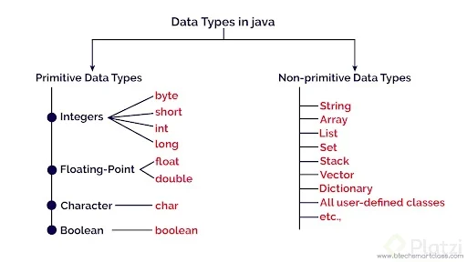

En Java tenemos dos tipos de errores. Aquellos que heredan de la clase Error y los de la clase exception y así mismo ambos heredan de la clase throwable.

Una exception no es más que un error del cual podemos volver (Ej. Division ente cero), mientras que los errores terminan con el programa (Ej. Desborde de la memoria)
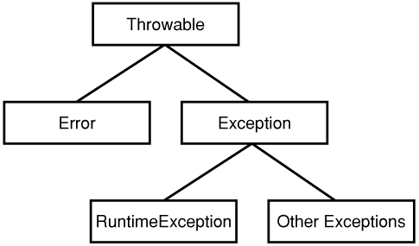

Entonces dentro de las excepciones tenemos checked y unchecked exceptions.

Unchecked Exceptions: Heredan de la clase Runtime Exception y son excepciones que no necesitan ser atrapadas debido a que pueden ser prevenidas a tráves del código limpio por ejemplo comprobar que exista el indice del array (Ej. ArrayIndexOutOfBoundsException)

Checked Exceptions: Son excepciones que se detectan en tiempo de compilación por el compilador que las detecta como posible fallo y que no pueden ser prevenidas por el programador porque pueden depender de factores externos como que el usuario introduzca un numero invalido o cero (Ej. ArithmeticException).

Finalmente es una buena práctica ir de la exception más particular a la más general como se muestra a continuación:

try {
// Code that might throw exceptions
} catch (FileNotFoundException e) {
// Handle specific file not found error
System.err.println("File not found: " + e.getMessage());
} catch (IOException e) {
// Handle general I/O errors (parent of FileNotFoundException)
System.err.println("I/O error: " + e.getMessage());
} catch (Exception e) {
// Handle any other general exception
System.err.println("An unexpected error occurred: " + e.getMessage());
}
Interfaces

Permiten añadir acciones a varias clases que no nesesariamente se heredan o son de la misma "familia". Los atributos declarados en interfaces por default son public, static y final y todos los métodos son abstractos por defecto. Se pueden tener metódos concretos en una interfaz con la palabra default aunque la idea es que todos sean abstractos sin implementación.
Las interfaces resuelven el problema del diamante (Diamond problem) dotando a nuestras clases de un tipo de multi herencia ya que solo se puede heredar de una clase, pero implementar múltiples interfaces.
